16.03.2026/ble
Schweizer Jugendfinal Luzern – starker Bündner Auftritt
Am Schweizer Jugendfinal Gewehr/Pistole 10M vom 14./15. März 2026 überzeugte der Bündner Nachwuchs mit starken Leistungen. Besonders spannend verlief der ISSF-Final Gewehr U17D, vor allem im Kampf um Platz 3: Leah Lutz verpasste das Podest hauchdünn um nur 0,1 Punkte.
Bereits in der Qualifikation setzten sich Milena Beeli (414,7 Punkte) und Leah Lutz (404,7 Punkte) an die Spitze und belegten die Ränge 1 und 2.

Gewehr U17D ISSF-Final: Gold für Milena Beeli (Sportschützen Thusis) Diplomrang 4 für Leah Lutz (Sportschützen Thusis, 1.vorne links), Diplomrang 7 für Amina Flisch (Sportschützen Domat/Ems, 3. vorne links)

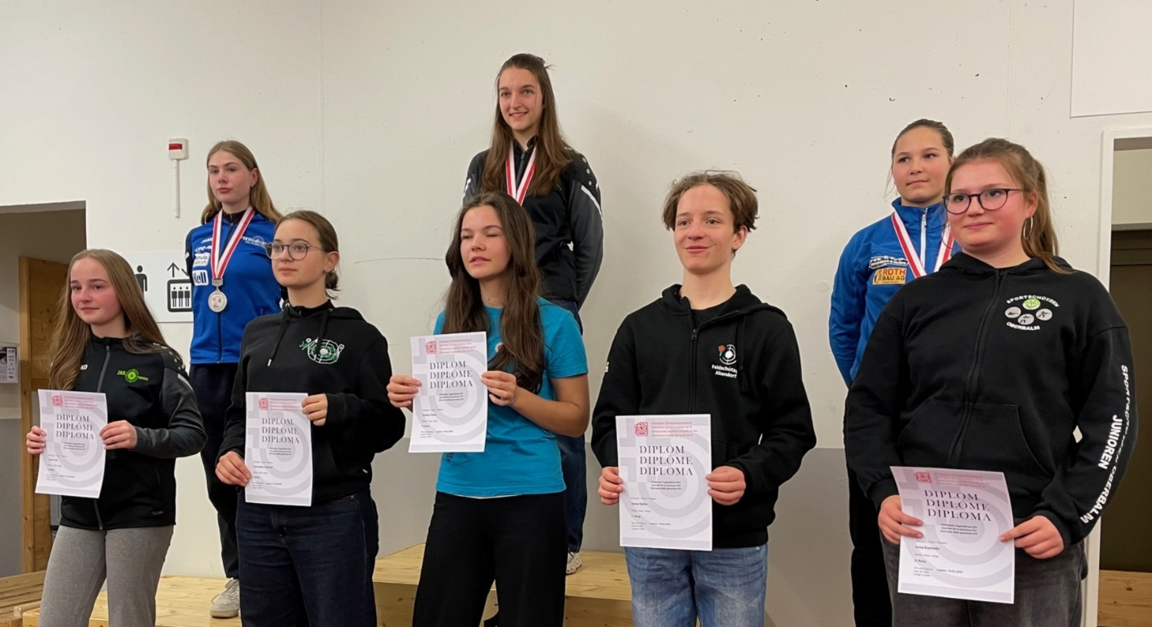

Gewehr U15C ISSF-Final: Diplomrang 4 für Alessio Massardi (Sportschützen Thusis, 1. vorne links).

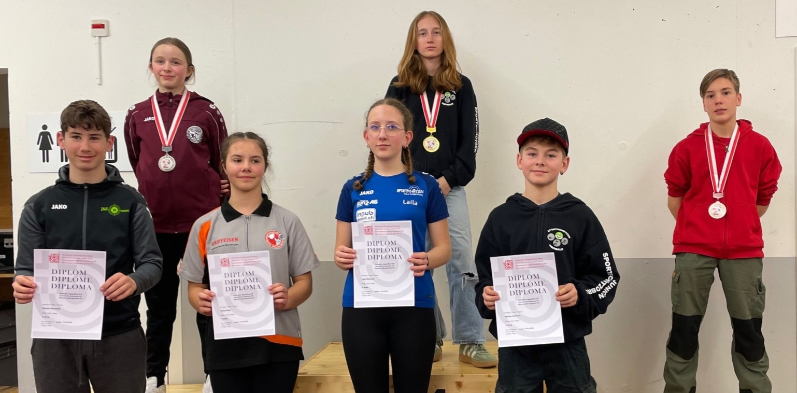

Gewehr U15B: Gold für Julian Tschuor (Societad da Tir Voluntaria Trun)

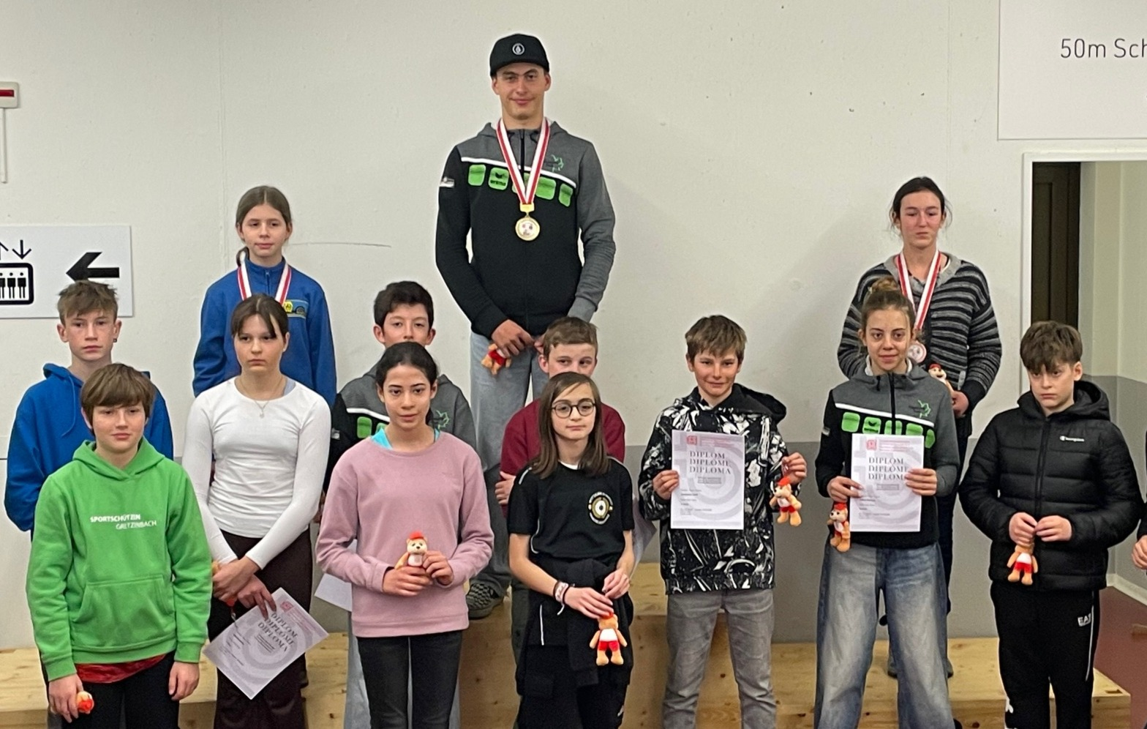

Pistole U17D ISSF-Final: Diplomrang 4 für Eleanor Artho (Freischützen Grütli Chur, 1. vorne rechts)

